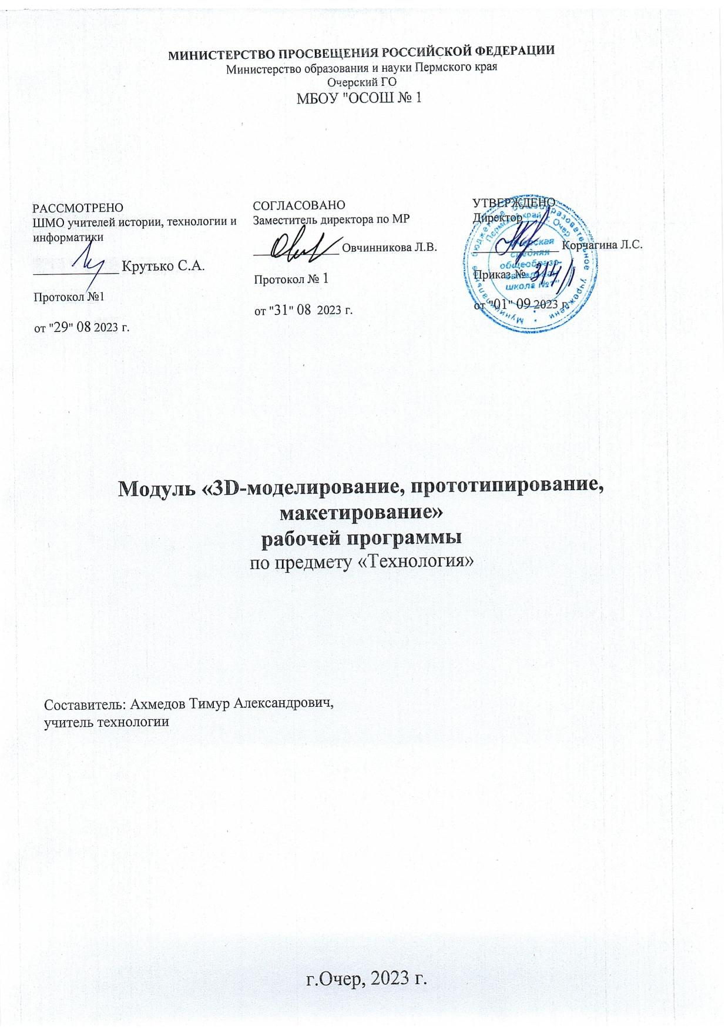

- Пояснительная записка
Настоящие программа составлена на основе следующих нормативных документов:
- Федеральный закон от 29.12.2012 № 273-ФЗ (ред. от 30.12.2021) «Об образовании в Российской Федерации» (с изм. и доп., вступ. в силу с 01.01.2022 г.).
- Паспорт национального проекта «Образование» (утв. президиумом Совета при Президенте РФ по стратегическому развитию и национальным проектам, протокол от 24.12.2018 № 16).
- Приказ Министерства просвещения Российской Федерации от 31.05.2021 г. № 287 «Об утверждении федерального государственного образовательного стандарта основного общего образования»
- Методические рекомендации по созданию и функционированию в общеобразовательных организациях, расположенных в сельской местности и малых городах, центров образования естественнонаучной и технологической направленностей «Точка роста» (письмо Министерства просвещения Российской Федерации от 01.11.2021 № ТВ-1914/02).
- Реализация образовательных программ по предмету "Технология" с использованием оборудования центра «Точка роста»: методич. пособие под редакцией С. Г. Григорьева
- Основная общеобразовательная программа основного общего образования образовательной организации1
- Учебный план образовательной организации 1
Модуль «Объемное моделирование» изучается в рамках рабочей учебной программы по предмету «Технология », реализуемой на базе Центра образования цифрового и гуманитарного профилей «Точка роста».
Основной способ организации познавательной деятельности обучающихся 7-х классов - это работа с материалом,графикой и объемным моделированием.
К наиболее предпочтительным формам учебной работы на занятиях в рамках курса относятся: фронтальное обсуждение вопросов с педагогом, работа с учебным курсом, , практические работы.
Объем модуля и количество уроков может быть увеличен или сокращен учителем по своему усмотрению, в зависимости от возможностей и потребностей обучающихся, изменения учебного плана ОО.
Модуль проводится в интенсивной форме (2 занятия подряд) уроки по 40 (45) минут каждый.
Модуль предназначен для изучения на уроках технологии обучающимися основной школы (7-е классы). Содержание разделов модуля изучается в параллелях в зависимости от содержания рабочей программы предмета технология, с учетом специфики учебного.
Целью изучения модуля формирование и развитие компетенций обучающихся в области дизайн эскизирования, трёхмерного компьютерного моделирования
Основные задачи модуля:
- Развитие проектно-художественной деятельности с интегрированием естественнонаучных, технических, гуманитарных знаний, а также на развитие инженерного и художественного мышления обучающегося;
- умение грамотно интерпретировать результаты решения практических задач с помощью информационных технологий, применять полученные результаты в практической деятельности.
- Планируемые результаты освоения учебного предмета
Результаты освоения модуля «3D моделирование » соотнесены с результатами освоения учебного предмета «Технология» в целом.
Планируемые результаты:
Предметные:
Создание условий для развития Объемно-пространственного и креативного мышления, Развития таких навыков как :Навык презентации,Навык публичного выступления,Навык представления и защиты проекта.

7 КЛАСС
Метапредметные:
Метапредметные результаты освоения модуля отражают овладение универсальными учебными действиями — познавательными, коммуникативными, регулятивными
- Анализировать существующие и планировать будущие образовательные результаты
- Идентифицировать собственные проблемы и определять главную проблему
- Выдвигать версии решения проблемы, формулировать гипотезы, предвосхищать конечный результат
- Формулировать учебные задачи как шаги достижения поставленной цели деятельности
Личностные:
- Готовность и способность обучающихся к саморазвитию и самообразованию на основе мотивации к обучению и познанию
- Готовность и способность осознанному выбору и построению дальнейшей индивидуальной траектории образования на базе ориентировки в мире профессий и профессиональных предпочтений, с учетом устойчивых познавательных интересов.
- Содержание модуля «3D моделирование » (7-й класс):
5 класс
Космическая станция -май
Содержание модуля:
Изучение проблемы. Разработка и создание. Развить навыки визуализации и презентации. Изучаем модульное устройство космической станции, функциональноеназначение модулей. Придумываем модульную станцию, состоящую из пересеченных друг с другом простых фигур. Задание на пространственную композицию. Быстрое эскизирование.

- Тематическое планирование модуля «Информационные технологии» (по параллелям)
№ п/п | Название темы (раздела) | Кол-во часов | Кол-во часов (теория/практика) | Формы работы | Используемое оборудование* | Планируемые предметные результаты
7 класс
1 | Космическая станция | 8 | 2/6 | Индивидуальная | ИК, ПК, интернет. | Формирование умения моделирования из физических материалов.
1 | Освоение навыков работы в ПО для трёхмерного проектирования | 4 | 2/2
 | 3D-моделирование отдельных элементов станции | 2 | 0/2
 | Фотореалистичная визуализация 3D-модели. Рендер | 2 | 0/2

Материально-техническое обеспечение:
Цифровое оборудование, используемое на занятиях, кабинета центра образования цифрового и гуманитарного профилей «Точка роста»:
- МФУ (принтер, сканер, копир) Pantum M6550
- Ноутбуки мобильного класса HP ProBook x 360 (ПК)
- Интерактивный комплект на базе интерактивной панели Newline TT-7519RS (ИК)
- Фотоаппарат Nikon D5600 Kit 18-55 VR + 70-300 VR с объективом
- Карта памяти для фотоаппарата
- Штатив
- 3D-принтер Maestro Piccalo
- Программное обеспечение для подготовки 3D-моделей к печати
- Программное обеспечение (в том числе и онлайн сервисы) для программирования, работы с 3d графикой, создании сайтов, офисные программы

